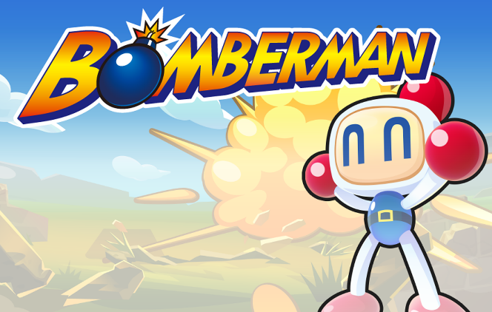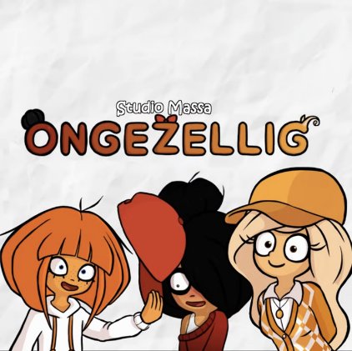
Zellig-Bomber
Introducción
Bienvenidos al registro de avances del proyecto “Bomberman x Ongezellig” de momento el nombre está en desarrollo, pero la idea principal es clara.
Misión: Construir un videojuego inspirado en el clásico juego de Bomberman utilizando a los personajes de la exitosa web serie Ongezellig.
Visión: Ser el videojuego de moda en la comunidad de ongezellig durante 1 a 2 meses y engrosar mi portafolio personal.
En este documento se registran los avances y los contenidos del proyecto que no se permiten utilizar en otras herramientas.
Para ello se apoyará del archivo “tablero-bomberman-ongezellig.html” por el momento este se mantiene con guardado local, así que mandaré capturas de la página para mostrarlo en el documento.

Índice
Introducción
Índice
- Planificación
1.1. Brainstorm

Nº | Mecánica | Descripción
1 | Bombas son Stroopwafels | Los stroopwafels representan las bombas
2 | Base: 4 jugadores | La partida consta de 4 jugadores, 1 jugador y 3 IA’s/ enemigos
3 | Base: Arcade | Hay un modo arcade para jugar nivel por nivel (en la versión completa)
4 | Dejar Stroopwafels | Dado que la partida siga en juego y el jugador cuenta con un Stroopwafel en la mano Cuando el jugador presione ‘Z’ entonces se dejará en la casilla y en 3 segundos explota la miel
5 | Derrota del jugador | Dado que la partida siga en juego Cuando el jugador esté en una casilla de miel por un toque Entonces muere y espera la siguiente ronda
6 | Victoria de partida | Dado que una ronda ha terminado Cuando un jugador haiga ganado tres rondas Entonces ese jugador gana la partida
 | Habilidades personales | Cada personaje tiene una habilidad distinta
7 | Maya | Reinicia temporizadores  Podrá recoger un Stroopwafel de la casilla y se reinicia su contador, también se volverá desactivar por lo tanto Maya podrá volver a lanzar otro Stroopwafel.
8 | Mymy | Detona a control remoto  Tendrá la libertad de explotar un Stroopwafel cuando desee dentro de 5 segundos, si pasa los 5 segundos, el Stroopwafel explota sola.
9 | Coco | Esquiva con dash  Tendrá un impulso breve de 0.2 segundos que atraviesa a los rivales/enemigos, con cooldown de 3 segundos para evitar spam
10 | Vera | Lanza sobre muros  Podrá lanzar un Stroopwafel hasta 4 casillas de distancia incluso cuando haiga mesas/sillas(muros).
11 | Físicas Modificadas | Movimiento con corner-cutting (para no atascarse en esquinas) y Stroopwafels que se pueden patear con fricción.

Enlace del canvas:
https://canva.link/4exh10b9gmfux15
1.2. Escala del proyecto
- Modos de juego: 1 único modo (Arcade / Vs la IA).
- Mapas: 1 bioma estético, 3 variaciones de distribución de muros
- Personajes: 4 jugables (Maya, Mymy, Coco, Vera).
- Enemigos: 2 tipos genéricos de IA para rellenar el mapa.
1.3. Puntuación de impacto y dificultad de mecánicas
Impacto 1 al 5 y dificultad 1 al 5
Nº | Mecánica | Impacto | Dificultad
1 | Bombas son Stroopwafels | 5 | 3
2 | Base: 4 jugadores | 3 | 4
3 | Base: Arcade | 4 | 2
4 | Dejar Stroopwafels | 4 | 1
5 | Derrota del jugador | 3 | 2
6 | Victoria de partida | 4 | 2
 | Habilidades personales
7 | Maya | 5 | 2
8 | Mymy | 5 | 2
9 | Coco | 5 | 3
10 | Vera | 5 | 5
11 | Físicas Modificadas | 3 | 5
Candidatas con mejor impacto por dificultad:
- 10: La habilidad de Vera no es habitual en muchos videojuegos y es una de las mecánicas que más llamarán la atención.
- 4: Es un concepto simple de competencia y dificultad en el gameplay y presenta el mayor peso del desarrollo.
1.4. Pitch
"Zellig-Bomber es un juego de acción arcade gratuito donde las protagonistas de Ongezellig se enfrentan en laberintos usando Stroopwafels explosivos. Combina la estrategia táctica del clásico Bomberman con un sistema de habilidades únicas por personaje y un control fluido modernizado."
1.5. El Anti-Alcance
- No habrá multijugador online (solo local compartiendo teclado o vs IA).
- No habrá modo historia con cinemáticas o diálogos largos.
- No habrá jefes finales (Bosses) gigantes.
- No habrá monetización, DLCs ni versión de paga.
- No se añadirán más de 4 personajes principales.
1.6 MVP y fecha de publicación
- Ongezellig se lanzará el 31 de Agosto en Itch.io
- Matriz de features
- MVP (lo mínimo para lanzar): Movimiento con corner-cutting, plantar/explotar stroopwafels, 4 personajes jugables con sus habilidades únicas implementadas, 1 mapa con bloques destructibles aleatorios y confición de victoria al ganar 3 rondas.
- Deseables (Solo si sobra tiempo): Un segundo bioma estético para el mapa, animaciones especiales de victoria/derrota en la UI, y power-ups extra (como aumento de velocidad o rango de explosión).
- Descartadas; Todo el listado de Anti-Alcance.
- Criterios de éxito: Lograr 100 vistas orgánicas en la página de itch.io y recolectar al menos 20 comentarios de feedback real y constructivo por parte de la comunidad.
- Horas reales disponibles: se asignarán 20 horas netas semanales (aprox. 4 horas diarias, de lunes a viernes). El presupuesto de tiempo es de 120 horas.

